

**Proyecto CR171106033**

**Renovaciones y Top Ups**

**Release 1**

**Diseño Funcional**

Índice

1. Funcionalidades del Sprint # Autorización. 3

2. Diagrama Conceptual de Requerimiento 4

2.1. Autorización 4

3. Especificación de Entregables: 4

Historia 76. Ver datos de ocupación del prospecto. 5

Historia 77. Visualizar oferta elegida. 5

Historia 78. Modificar la selección de las ofertas. 10

Historia 79. Consultar Buró de crédito. 10

Historia 80. Capacidad de pago. 11

Historia 81. Autorización de la solicitud. 14

Historia 82. Generar hoja de autorización. 14

Historia 83. Rechazar la solicitud. 14

Historia 84. Consultar estado del resultado base 14

Historia 85. Tabla de facultades 14

Historia 86. Continuar con el siguiente proceso 14

4. Roles y permisos 14

4.1. Análisis. 14

4.1.1. Filtros de búsqueda - Buzón. 16

5. No considerado en el alcance 16

6. Anexos 16

7. Aprobación 17

# Funcionalidades del Sprint # Autorización.

Se describen en el presente documento las funcionalidades que debe cubrir el Release 1 para el proyecto “Renovaciones y Top Ups”, las cuales son:

|  |
| --- |
| **Macro Proceso: Autorización** |
| **Funcionalidades** |
| * Autorizar solicitud |
| * Capacidad de pago |
| * Calcular pago de ofertas |
| * Estado del resultado base |
| * Consulta a buró de crédito |

# Diagrama Conceptual de Requerimiento

## Autorización

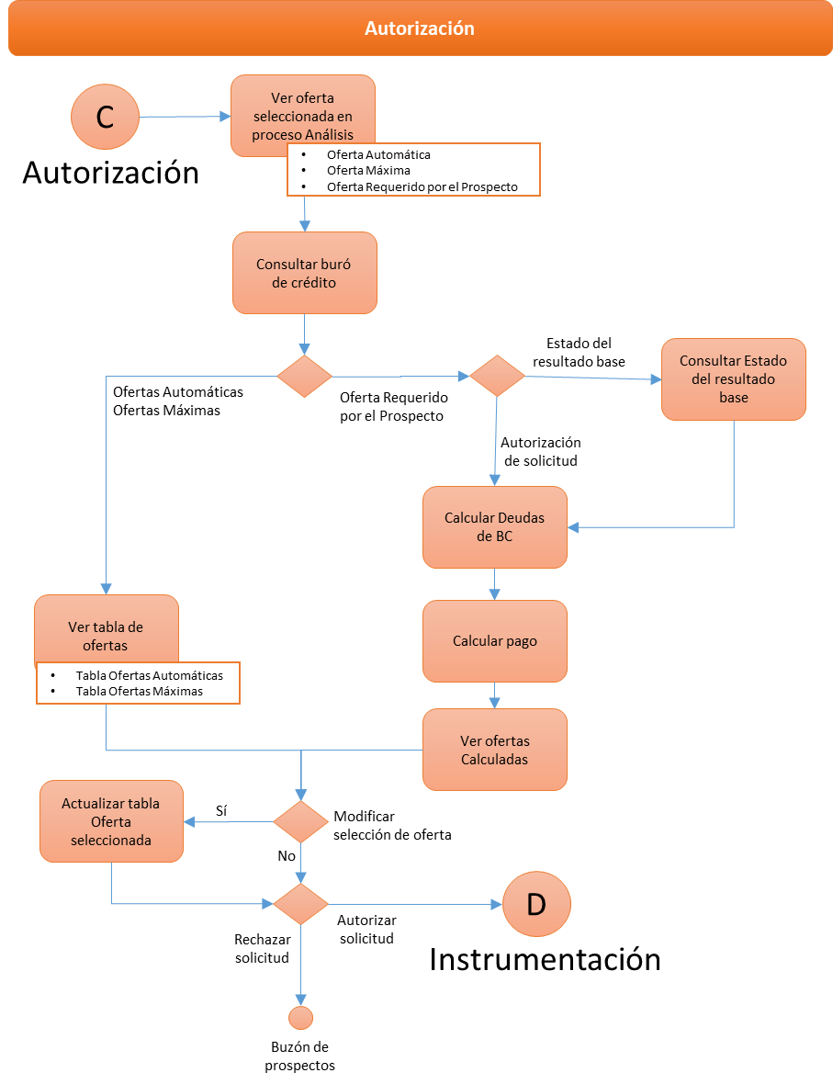

# Especificación de Entregables:

| Historia | Release 1 | Fecha |
| --- | --- | --- |
| Historia |  |  |

1. Ver datos de ocupación del prospecto.

Como usuario Administrador quiero visualizar los datos de ocupación, nombre del negocio y fecha de ingreso del prospecto para evaluar si se le puede otorgar un crédito.

Los campos que debe mostrar son:

|  |  |
| --- | --- |
| Campo | Descripción |
| Ocupación | Mostrar el valor más reciente del campo “Ocupación” que se encuentre en la pantalla de “Ocupación económica”. |
| Nombre del negocio | Mostrar el valor más reciente del campo “Nombre del negocio” que se encuentre en la pantalla de “Ocupación económica”. |
| Fecha de ingreso | Mostrar el valor más reciente del campo “Fecha de ingreso” que se encuentre en la pantalla de “Ocupación económica”. |

La pantalla muestra:



1. Visualizar oferta elegida.

Como usuario Administrador quiero consultar las ofertas seleccionadas en la sub etapa de Análisis (Pestaña Ofertas) y su tabla correspondiente para autorizar las ofertas.

La pantalla muestra la vista de acuerdo a la oferta seleccionada.

Cuando la oferta seleccionada es tipo Automática la pantalla muestra:

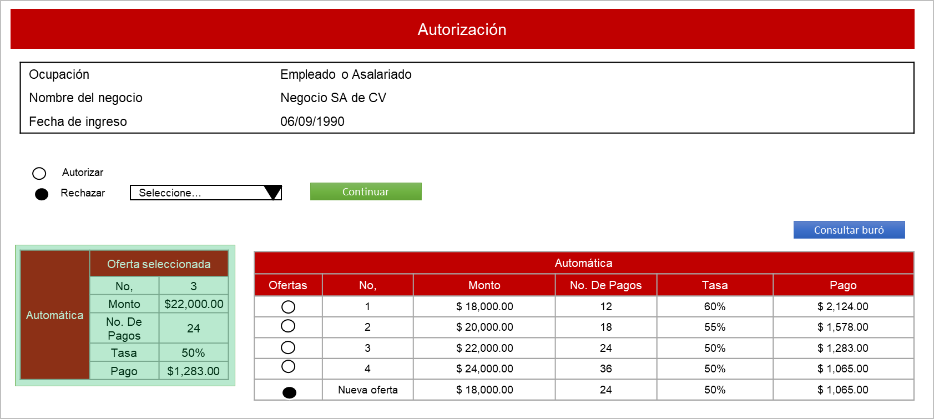

Adicional se muestra la tabla de ofertas Automáticas:

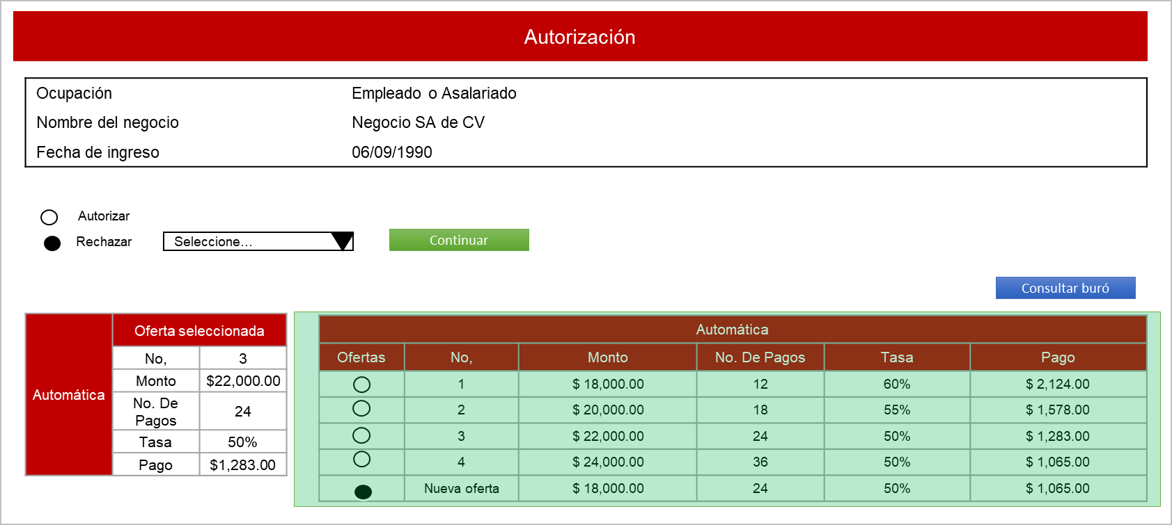

Cuando la oferta seleccionada es tipo Máximas, se actualiza el tipo en la tabla “Oferta seleccionada”:

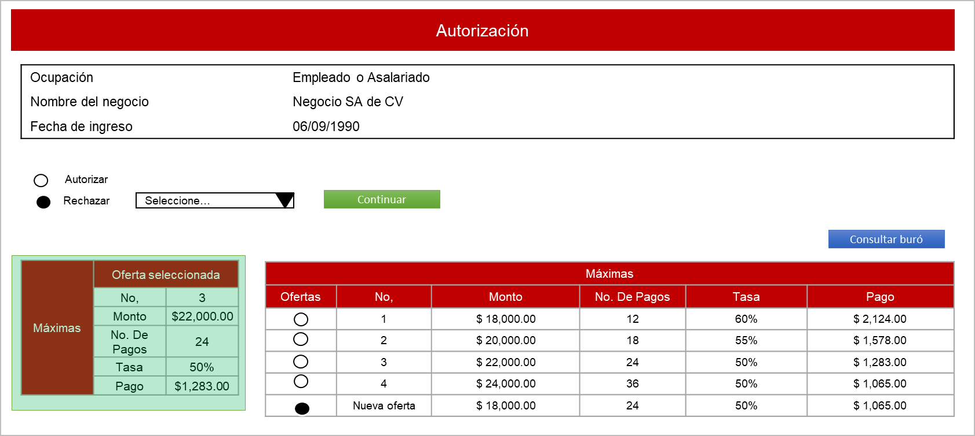

Adicional se muestra la tabla de ofertas Máximas:

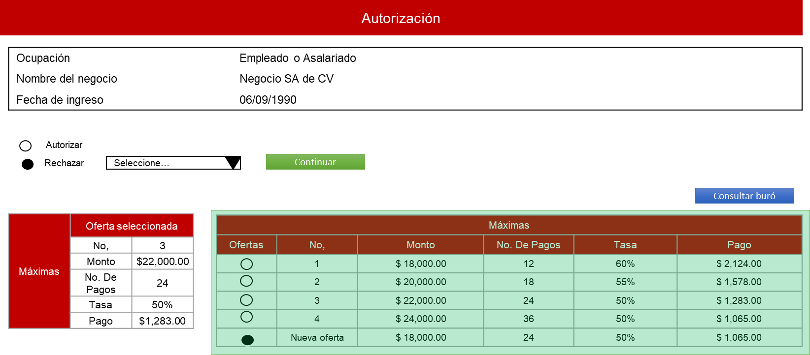

Cuando la oferta seleccionada en la sub etapa de Análisis (Pestaña Ofertas) fue “Nueva oferta” se agrega en la tabla, en caso contrario no se muestra la opción en la tabla:

Ofertas Automáticas:

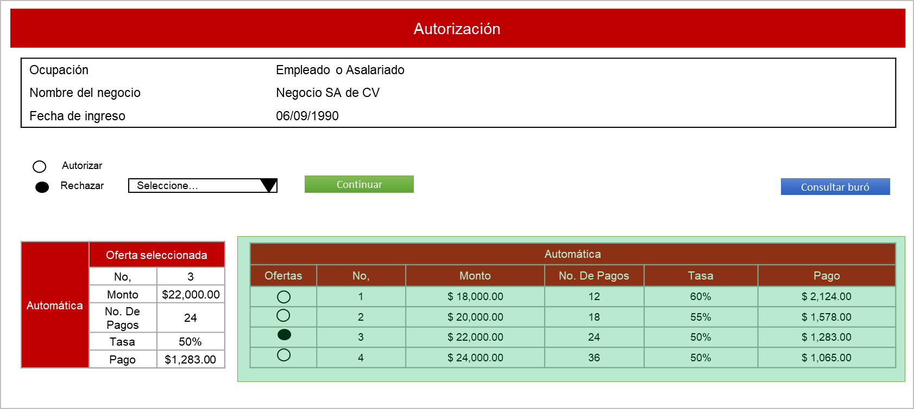

Ofertas Máximas:

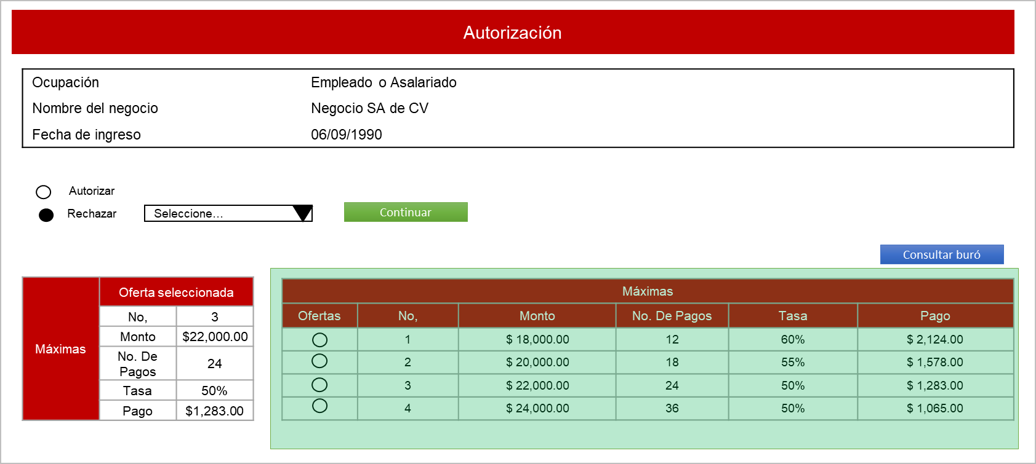

Cuando la oferta seleccionada es tipo Requerido por el prospecto, se actualiza el tipo en la tabla “Oferta seleccionada”:

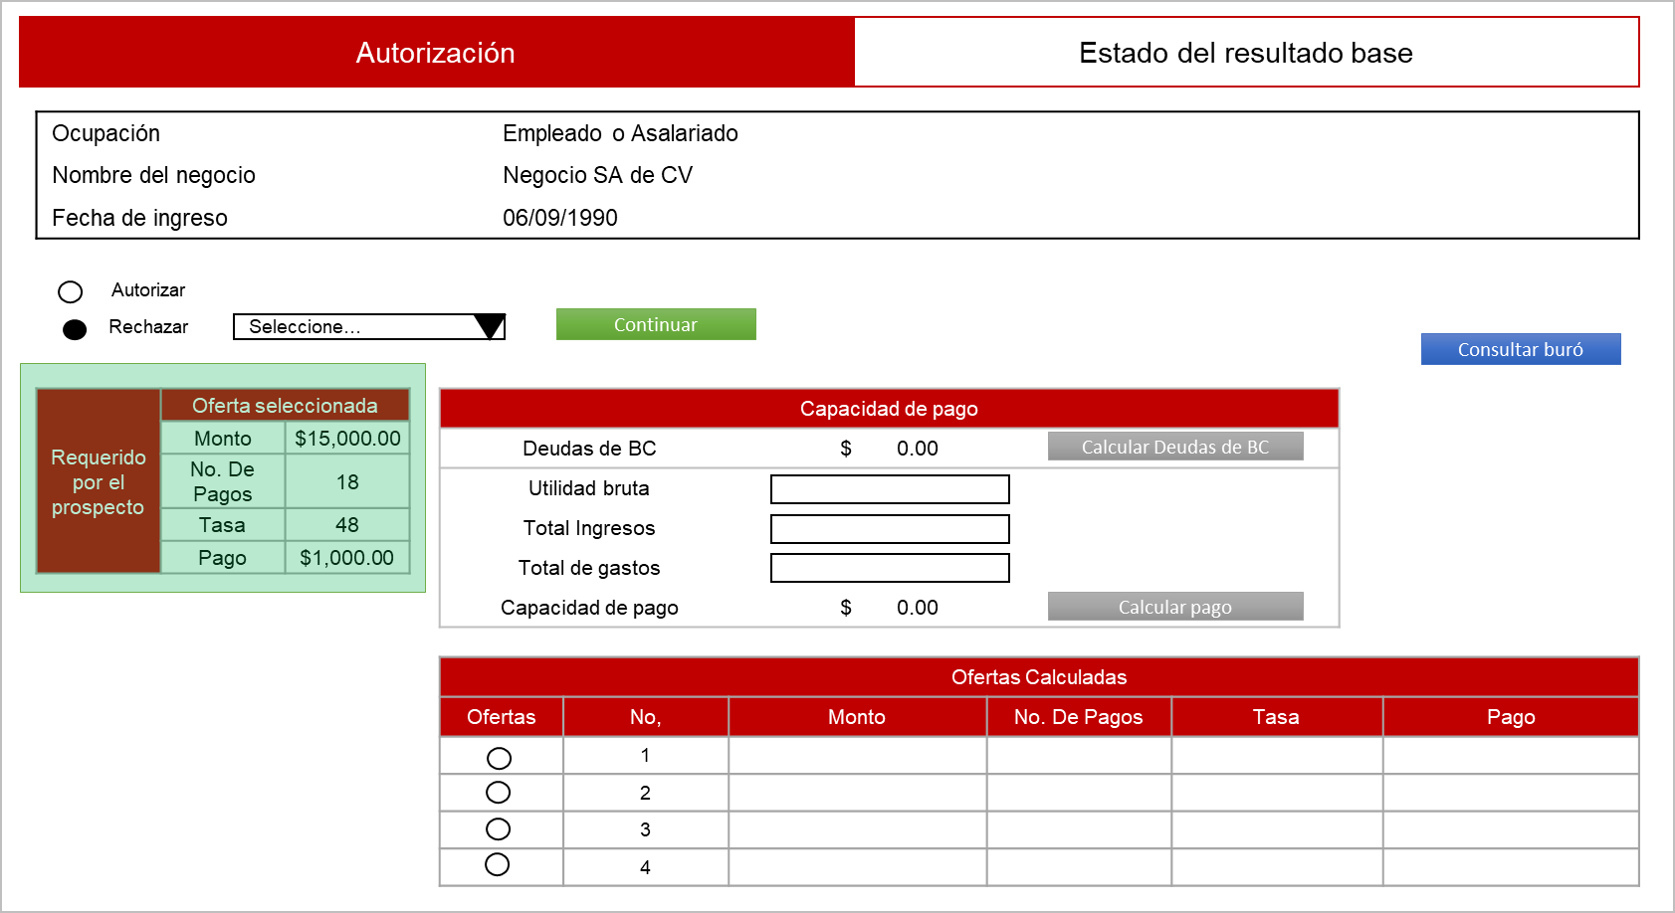

Adicional se muestran las tablas Capacidad de pago y Ofertas calculadas:

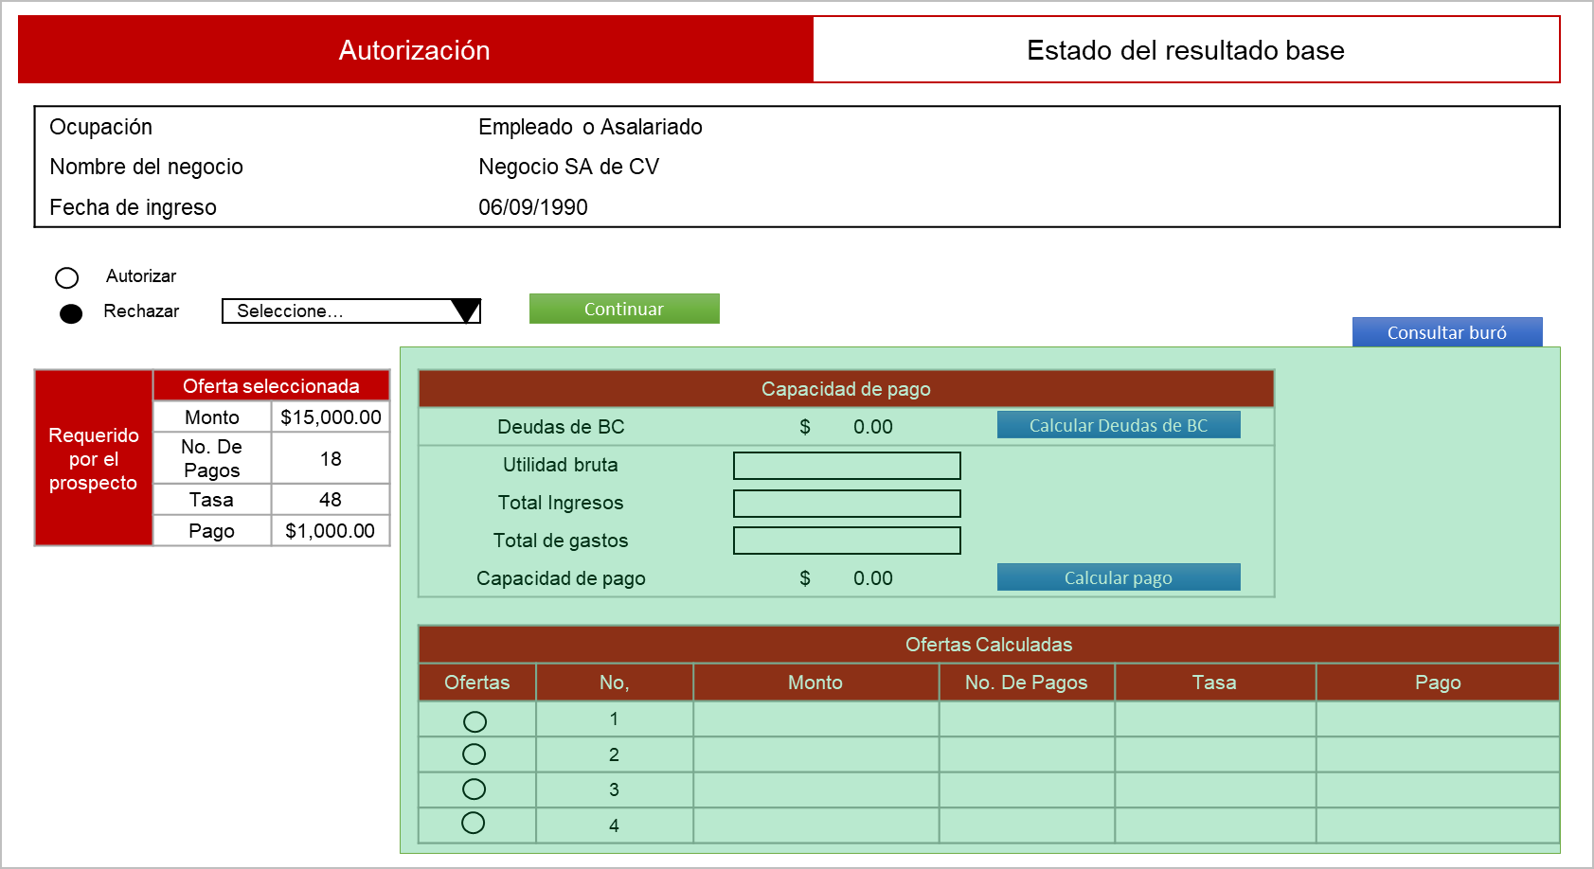

1. Modificar la selección de las ofertas.

Como usuario Administrador quiero poder modificar la oferta seleccionada para autorizar la oferta que más convenga al prospecto.

El usuario puede realizar la selección de otra oferta:

* Cuando la oferta seleccionada sea tipo Automáticas, se muestra únicamente la tabla de Ofertas Automáticas (Tabla que se muestra en la pantalla Ofertas) con las opciones habilitadas para la selección.
* Cuando la oferta seleccionada sea tipo Máximas, se muestra únicamente la tabla de Ofertas Máximas (Tabla que se muestra en la pantalla Ofertas) con las opciones habilitadas para la selección.
* Cuando la oferta seleccionada sea tipo Requerido por el cliente, se muestra la tabla de Ofertas Calculadas con las opciones habilitadas para la selección cuando se realice el cálculo de pago.

Por cada cambio de selección de oferta, se debe actualizar la tabla Oferta seleccionada.

1. Consultar Buró de crédito.

Como usuario Administrador quiero consultar en línea la información referente al buro del prospecto para conocer sus deudas reportadas a Buró.

Al seleccionar la Opción “Consulta de Buró”, debe realizar el servicio de consulta de buró en línea.

Debe crear y guardar un archivo tipo PDF (Funcionalidad de SAP), el cual se debe almacenar en la carpeta 2. Hoja de Autorización del Buró que esté relacionada al número de solicitud en Open text.

La pantalla muestra:

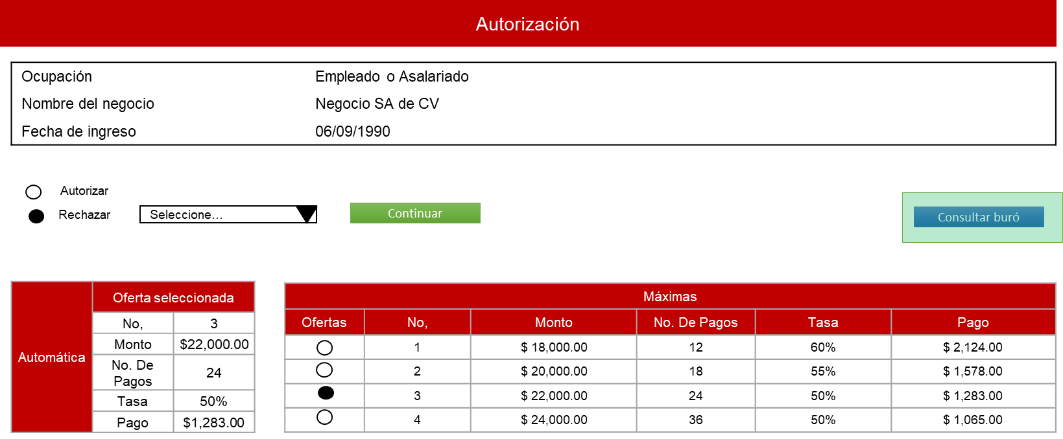

Una vez seleccionada la opción muestra el mensaje “Consulta exitosa”.

En caso que el prospecto ya cuente con una consulta generada, al seleccionar la opción “Consultar buró” muestra el mensaje “Ya cuenta con una consulta” (Funcionalidad de SAP).

Opción obligatoria únicamente cuando la Oferta seleccionada es Requerido por el prospecto en la pantalla de Ofertas. Es opcional para Ofertas Automáticas y Máximas.

1. Capacidad de pago.

Como usuario Administrador quiero capturar los ingresos y gastos del prospecto para conocer su capacidad de pago actual.

La tabla capacidad de pago se muestra únicamente cuando la oferte seleccionada en la Sub Etapa Análisis fue Requerido por el Cliente.

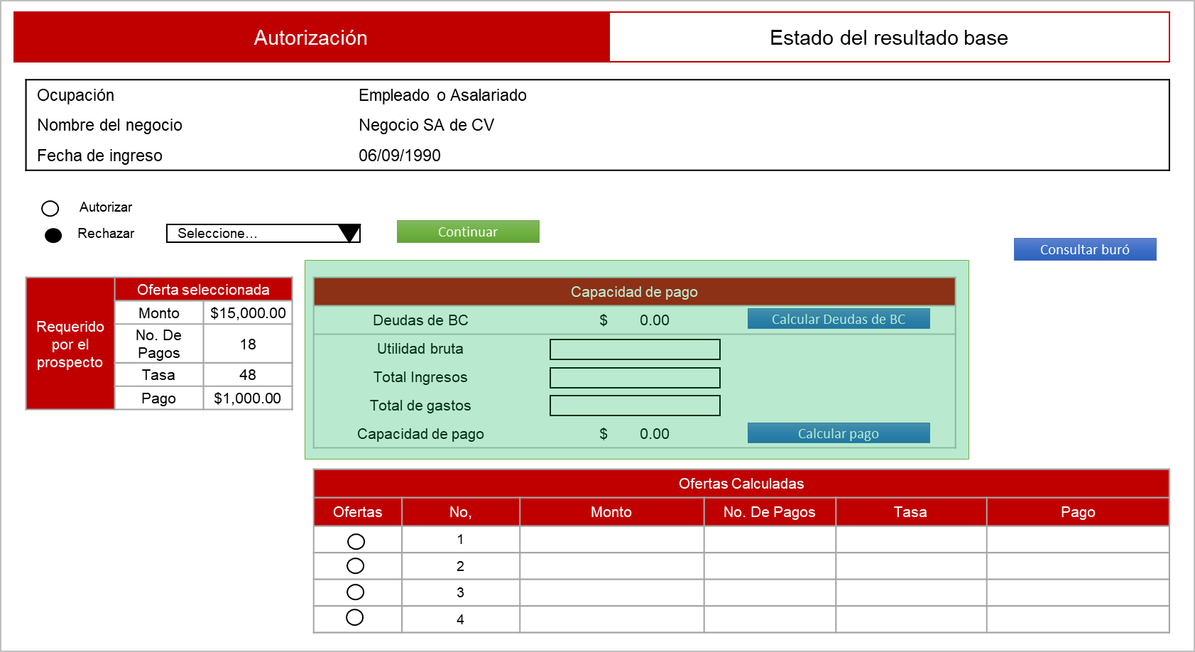

|  |  |
| --- | --- |
| **Nombre de Campo** | **Descripción** |
| Utilidad bruta | Campo de captura numérico en el cual el usuario puede capturar únicamente montos. Longitud 7 caracteres y dos decimales: 9, 999,999.99. |
| Total Ingresos | Campo de captura numérico en el cual el usuario puede capturar únicamente montos. Longitud 7 caracteres y dos decimales: 9, 999,999.99.  Sandy tiene las reglas. |
|  |  |
|  |  |
| Gastos | Campo de captura en el cual el usuario puede capturar únicamente montos.  Tope*** |
| Capacidad de pago | Cuando se active el campo "Total Ingresos" debe realizar el cálculo de Total de Ingresos – Gastos – Deudas de Buró de crédito, si se activa el campo de "Utilidad bruta" debe realizar el cálculo de Utilidad bruta – Gastos – Deudas de Buró de Crédito. |
| Deuda de Buró de Crédito | **Deudas de Buró de crédito.**  Sumar los pagos a realizar “Monto” de las cuentas abiertas (sin fecha de cierre) de la consulta de buro generada (Tabla Z00_BURO_TL).  De acuerdo a la frecuencia de pago de la cuenta, se realizan las siguientes reglas:  Si la frecuencia de la cuenta abierta es B que es igual a Bimestral, multiplicar el monto por 2.  Si la frecuencia de la cuenta abierta es D que es igual a Diario, multiplicar el monto por 30.  Si la frecuencia de la cuenta abierta es H que es igual a Semestral, dividir el monto entre 6.  Si la frecuencia de la cuenta abierta es K que es igual a Catorcenal, multiplicar el monto por 2.  Si la frecuencia de la cuenta abierta es M que es igual a Mensual, considerar el monto sin ningún cálculo.  Si la frecuencia de la cuenta abierta es P que es igual a Deducción del salario, considerar el monto sin ningún cálculo.  Si la frecuencia de la cuenta abierta es Q que es igual a Trimestral, dividir el monto entre 3.  Si la frecuencia de la cuenta abierta es S que es igual a Quincenal, multiplicar el monto por 2.  Si la frecuencia de la cuenta abierta es V que es igual a Variable, considerar el monto sin ningún cálculo.  Si la frecuencia de la cuenta abierta es W que es igual a Semanal, multiplicar el monto por 4.  Si la frecuencia de la cuenta abierta es Y que es igual a Anual, dividir el monto entre 12.  Si la frecuencia de la cuenta abierta es Z que es igual a Variable, considerar el monto sin ningún cálculo.  Si la frecuencia de la cuenta abierta es Z que es igual a Pago mínimo para Cuentas o Créditos Revolventes y Sin límite pre establecido, considerar el monto sin ningún cálculo. |

Calcular Deudas de Buró de crédito

Calcular pago

1. Autorización de la solicitud.

Como usuario Administrador quiero tener la opción de autorizar la solicitud para continuar con el siguiente proceso.

La pantalla muestra:

1. Generar hoja de autorización.

Automática cuando se autoriza la solicitud

Generar en open text

1. Rechazar la solicitud.

Como usuario Administrador quiero tener la opción de rechazar el crédito y poder indicar las opciones de motivo de rechazo.

1. Consultar estado del resultado base
2. Tabla de facultades
3. Continuar con el siguiente proceso

# Roles y permisos

## Análisis.

|  |  |
| --- | --- |
| Alta | A |
| Baja | B |
| Consulta | C |
| Modificación | M |

|  |  |  |  |  |  |  |
| --- | --- | --- | --- | --- | --- | --- |
|  | **Buzón** | **Pre gestión** | **Ofertas** | | **Solicitud de Información** | **Solicitud de Documentación** |
| **ALTA** |  | Agregar teléfono |  |  | Crear nuevo registro | Adjuntar documento |
| **BAJA** |  |  |  |  | Quitar referencia | Eliminar documento |
| **CONSULTAR** | Buscar prospectos | Ver listado de teléfonos del cliente | Visualizar ofertas del cliente |  | Ver datos del cliente | Ver documento |
| Limpiar filtros de búsqueda | Ver etiquetas de teléfono | Ver etiquetas de ofertas |  | Ver etiqueta de la solicitud |  |
| Ver resultados de búsqueda | Visualizar gestiones del prospecto | Consultar historial del crédito |  |  |  |
| **MODIFICAR** |  | Modificar las etiquetas de teléfono | Etiquetar oferta | Modificar oferta requerida por el cliente | Editar información del cliente | Copiar documento |
|  |  | Modificar nueva oferta | Guardar oferta seleccionada | Etiquetar solicitud |  |
|  |  | Modificar la selección de ofertas del cliente |  |  |  |

|  |  |  |  |  |  |  |  |  |  |  |  |  |  |
| --- | --- | --- | --- | --- | --- | --- | --- | --- | --- | --- | --- | --- | --- |
| **DIAGRAMA DE ROLES.** | | | | | | | | | | | | | |
| **PANTALLAS** | | **Buzón** | **Pre gestión** | | | **Ofertas** | | | **Validar Información** | | | | **Validar Documentación** |
|  | **Ver listado de teléfonos** | **Crear nuevo teléfono** | **Gestiones del prospecto** | **Etiquetar oferta** | **Consultar historial del crédito** | **Tablas de ofertas** | **Datos del prospecto** | **Datos de Contacto y domicilio** | **Ocupación económica** | **Referencias** |  |
| **PERFILES** | Administrador | C | CMA | A | C | CMA | C | CMA | CMA | CMA | CMA | CMAB | CMAB |
| Operador de Ventas | C | CMA | A | C | CMA | C | CMA |  |  |  |  |  |
| Supervisor de Ventas | C | CMA | A | C | CMA | C | CMA |  |  |  |  |  |
| Operador de Crédito | C | C |  | C | C | C | C | CMA | CMA | CMA | CMAB | CMAB |
| Supervisor de Crédito | C | C |  | C | C | C | C | CMA | CMA | CMA | CMAB | CMAB |
| Operador de Verificación | C | CM |  | C | C | C | C | CMA | CMA | CMA | CMAB | CMAB |
| Supervisor de Verificación | C | CM |  | C | C | C | C | CMA | CMA | CMA | CMAB | CMAB |
| Operador de Agenda | C | C |  | C | C | C | C |  |  |  |  | C |
| Supervisor de Agenda | C | C |  | C | C | C | C |  |  |  |  | C |
| Gerente de Sucursal | C |  |  |  |  |  |  |  |  |  |  | C |
| Asesor de Crédito | C | C |  | C | C | C | C | C | C | C | C | C |
| Supervisor de Asesor de Crédito | C | C |  | C | C | C | C | C | C | C | C | CMAB |
| Gerente de Ventas | C |  |  |  |  |  |  |  |  |  |  |  |
| Gerente de Crédito | C |  |  |  | CMA | C | CMA | CMA | CMA | CMA | CMAB | CMAB |
| Subdirector de Crédito | C |  |  |  | CMA | C | CMA | CMA | CMA | CMA | CMAB | CMAB |
| Director de Crédito | C |  |  |  | CMA | C | CMA | CMA | CMA | CMA | CMAB | CMAB |

### Filtros de búsqueda - Buzón.

# No considerado en el alcance

# Anexos

# Aprobación

Estoy de acuerdo con el alcance y estructura dados al proyecto y presentados a través de este documento. El presente documento detalla el alcance solicitado a generar por TI, con respecto a los requerimientos indicados en la sección 1 de este documento.

|  |  |  |  |  |  |  |
| --- | --- | --- | --- | --- | --- | --- |
| Nombre |  | Puesto |  | Firma |  | Fecha |
| Rodrigo Javier Islas Pastrana |  | Subdirector de Riesgos |  |  |  |  |
| Eduardo Said Robledo Tapia |  | Gerente de Riesgos |  |  |  |  |
| Jorge Alberto Reyes Caballero |  | Subdirector de Riesgos |  |  |  |  |
| Armando Martínez Flores |  | Gerente de Crédito de nuevos productos |  |  |  |  |
| Daniela Torres Acosta |  | Líder de Proyecto |  |  |  |  |
| Aurelio Ochoa López |  | Administrador de proyecto |  |  |  |  |
| Angélica Aguirre Morales |  | Administrador de proyecto |  |  |  |  |
| Sandra Yennifer Acosta Rosales |  | Analista de negocio |  |  |  |  |

|  |  |  |  |
| --- | --- | --- | --- |
| **Historia de Cambios** | | | |
| **No. Versión** | **Fecha** | **Autor** | **Descripción** |
| 1.0 | 24/04/18 | Sandra Acosta | Generación de historias de usuarios para Autorización |
| 1.0 | 24/04/18 | Sandra Acosta | Generación de documento |

*Nota: Se añadirá una nueva fila a la Historia de Cambios por cada modificación que sufra el documento. Esta historia mantendrá un orden cronológico inverso. Por tanto, los cambios más recientes aparecerán al principio de la lista.*